**Rapport des Tâches Réalisées**  
**Projet : Return Of Investissent**  
**Date : 25/02/20225**  
**Responsable du développement : Ibrahim Benmagha**

**1. Introduction**

Ce rapport présente l’état d’avancement du projet web **ROI**, détaillant les tâches réalisées, les défis rencontrés et les prochaines étapes.

**2. Tâches Réalisées**

**2.1 Conception**

* Définir l’architecture technique du projet (langages de bases) :
  + React pour frontend : assurant une fluidité d communication avec le server, et donnes des interfaces simple à utiliser sans de complicités qui consomme plus des ressources, et donne une belle expérience utlisteur
  + Laravel pour backend pour une communication direct avec des simple API, et une authentification en JWT assurant la sécurité la plus convenable au requis
  + MySQL comme un system de gestion de base de donnes très simple et direct avec ses requêtes, donnant un system de gestion relationnel plus qu’il y a des nombreuses tables sur notre projet
  + Git comme langage de gestion des versions d’avancement de projet pour un sauvegarde fricasse de projet sans risque de perdre avec une possibilité de facilite l’hébergement après
  + Plan ml afin de bien tracer le diagramme
* Tracer les diagrammes requis :
  + Diagramme de cas d’utilisation :

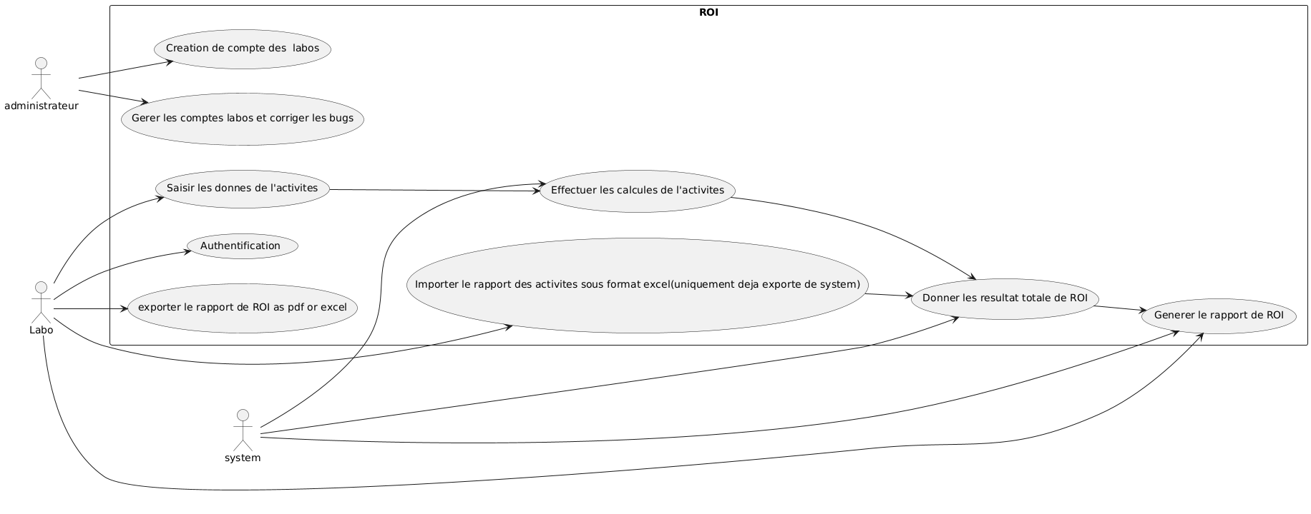

* + Diagramme de séquences :

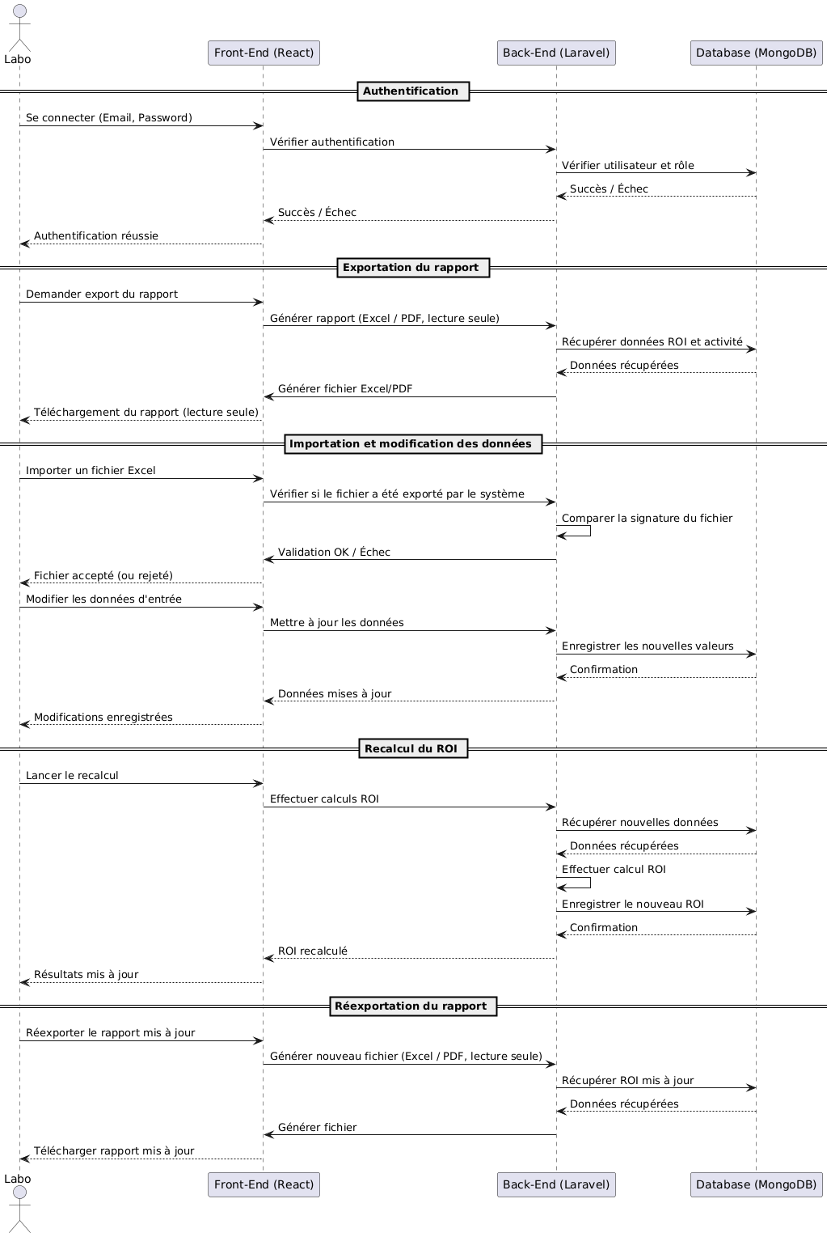

* + Diagramme de class

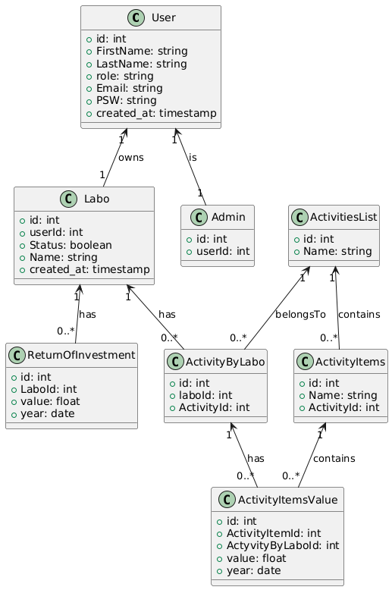

* + Modules conceptuel de donnes

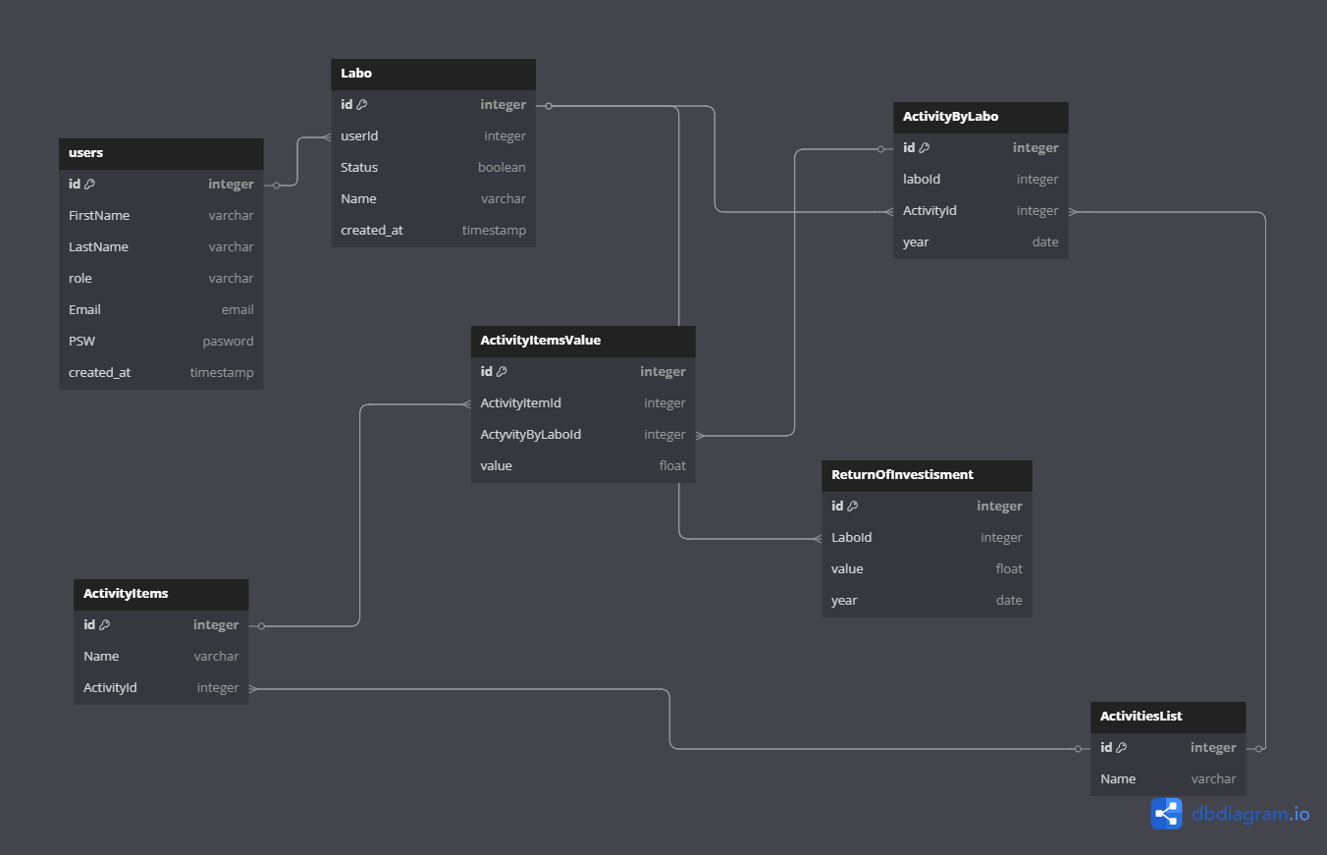

**2.1 Développement Frontend**

* Installation des dépendances (Les packages de base de réacs « Nodus, React-router-do m, Ant design»)

**2.2 Développement Backend**

* Mise en place l’architecture de base de larve
* Création de la migration de base de donnes :
* Création de la fonctionnalité suivante :
  + Création d’un nouveau laboratoire
  + Retour de tous les labos (afin de les afficher au front)
  + Retour d’un labo avec un spécifique Identifiant du labo
  + Retour d’un labo avec un spécifique nom du labo
  + Retour de toutes les activités près Stocke
  + Retour d’activités par son identifiant
  + Création d’une activité par labo
  + Retourner toutes l’activité carres par les labos
  + Retourner toutes l’activité carres par les labos depuis l’identifiant activité-labos
  + Calculer le retour d’investissement d’e l’activité 1 (Distribution des échantillons)

**2.3 Base de Données**

* Création de la base de donnes (ROI) (MySQL)

**2.4 Sécurité et Authentification**

* Implémentation de JWT (Jason Web Oken) un system d’authentification base sur les toques assurant une simple transaction avec le serveur et bien sécurise
* Implémentation de fonction de connexion

**4. Défis Rencontrés et Solutions Apportées**

* La décision de SGBD entre Mongo DB (system de gestion de base de donnes non relationnel base sur les dictionnaires Jason) et le MySQL (SGBD relationnel) => SGBD sera MySQL
* Définir les donnes à stocker et les autres qui son calculables => Seule le rendement de chaque activité sera stocker parmi les dons calculable
* Décider entre les quels de ressources vont être optimise « le stockage en négligeant de stocker le donner calculable et les recalculer au besoin » ou « La ram en stockant toutes les donnes y compris les donnes calculables et éviter de passer le calcule au besoin » = > optimiser le stockage

**5. Prochaines Étapes**

* Back End
  + Implémentation de calcules des autres activités et les stocker
  + Implémente la suite de sécurisation de l’api.
  + Générer le rapport ROI
  + Exporter le report
  + Modifier les données du rapport génère
* Front End
  + Créer l’interface utilisateur
    - Page de connexion
    - Accueil
    - Profil de laboratoires
    - Formulaire pour carrer une activité par le laboratoire connecte
    - Formulaire de calcules de ROI de chaque activité
    - Rapport annuaire de ROI
    - Génération de rapport pour l’exporter en PDF/Excel
    - Importation d’Excel
    - Modifier les donnes importes

.